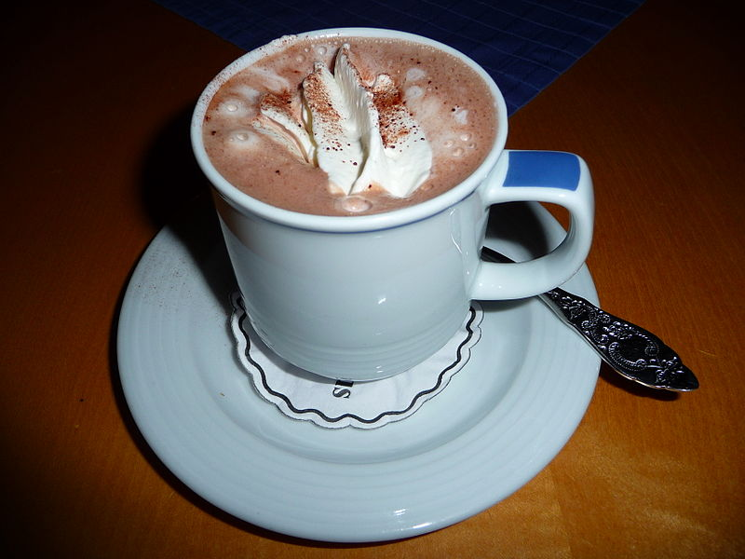
Kurze Geschichte der Trinkschokolade

Kakaobohnen wurden bereits um 1000 v. chr. angebaut, und zwar von dem mexikanischen Volk der Olmeken. Unter den mexikanischen Azteken wurden die Kakaobohnen mit Vanille gesüßt und zu einem Getränk verbunden, das sehr beliebt war. Die Azteken nannten es xocolatl, woher unser Wort Schokolade kommt. Übernommen und getrunken haben diese xocolatl bereits die ersten spanischen Eroberer, die das Getränk noch zusätzlich mit Zucker süßten, den sie ebenfalls in der Karibik anbauten. Mit den Spaniern kam das Getränk auch nach Europa und wurde dort ab 1650, vor allem in den südeuropäischen Ländern, von reichen Bürgern oder Adeligen getrunken, v.a. morgens im Bett. Bisweilen wurde Kakao auch nur in Apotheken verkauft, weil man dem Getränkt eine heilende Wirkung zusprach.
Trinkschkolade © "Becher Kakao mit Sahnehäubchen" by 4028mdk09 - Own work. Licensed under CC BY-SA 3.0 via Commons - https://commons.wikimedia.org/wiki/File:Becher_Kakao_mit_Sahneh%C3%A4ubchen.JPG#/media/File:Becher_Kakao_mit_Sahneh%C3%A4ubchen.JPG

Der Konsum von Kakao erlebte ab 1850 eine dramatische Zunahme. Ein Holländer hatte ein Verfahren entwickelt, das schnell aus den Bohnen Kakaopulver herstellte. Zusammen mit dem ebenfalls immer billiger werdenden Zucker konnte dieses Kakaopulver dann zu günstigen Preisen mit den Dampfschiffen aus Mittelamerika (Veracruz) und Südamerika (Rio de Janeiro, Buenos Aires) nach Europa und Nordamerika exportiert werden. Dort wiederum wurde es von einigen großen Schokoladenfabrikanten mit Milchpulver zu Trinkschokolade oder auch Essschokolade weiterverarbeitet und vermarktet. So sind z.B. die beiden Riegel Mars und Milky Way 1911 entstanden. Um 1900 war Schokolade so vor allem bei Kindern beliebt, z.B. als Schokozigarren oder Trinkschokolade, und auch für Arbeiterfamilien bezahlbar. Die Preise wurden meist an der Kakaobörse in Amsterdam festgelegt, und durch den Telegraphen konnten auch die Kolonialwarenladen in Ellwangen sehr schnell die aktuelle Preisentwicklung absehen.
Der bis heute beliebte Geschmack sorgte für eine explodierende Nachfrage nach Kakao bzw. Trinkschokolade in europäischen Wohnstuben, den Amerika alleine nicht mehr bedienen konnte. Der weltweite Kakaohandel stieg zwischen 1870 und 1900 um 700% auf 280 000 Tonnen an, Kakao wurde nun in fast allen Ländern Mittel- und Südamerikas und in Zentralafrika angebaut und vor allem über Lagos nach Europa gebracht.
Da der Anbau und die Ernte der Kakaobohnen sehr arbeitsintensiv waren, holten die Plantagenbesitzer viele Vertragsbauern auf ihre Plantagen. Mehrere 100 000 Menschen verließen so ihre Heimat, teils gezwungen, teils freiwillig, nicht selten wurden sogar Menschen aus Asien gezielt nach Afrika oder Amerika gebracht, um dort zu arbeiten, teilweise unter katastrophalen, sklavenähnlichen Bedingungen. So führte Portugal in seinen Kolonien die Sklaverei 1880 wieder ein (nach Abschaffung 1875), weil zu wenig Arbeitskräfte für den Kakaoanbau verfügbar waren.

Bild aus Urheberrechtsgründen gelöscht:
Werbeplakat 1895 © http://www.theobroma-cacao.de/wissen/sammlung/van-oprooy/
Arbeitsauftrag:
a) Lies den Text aufmerksam durch und bereite dich darauf vor, den anderen Gruppenmitgliedern diesen kurz vorzustellen. Achte dabei auf: Anbaugebiete, Handel, Menge, Transport, Arbeitsbedingungen, Weiterverarbeitung.
b) Zeichne mit grünem Stift die Hauptrouten deines Produktes in die Karte ein. Markiere mit einem Pfeil die Handelsrichtung. Ab wann dürfte Dein Produkt auch in Ellwangen verfügbar gewesen sein?

